JACKON Aqua Reno Duschboden-Element

JACKON Insulation by BEWI

Eigenschaften

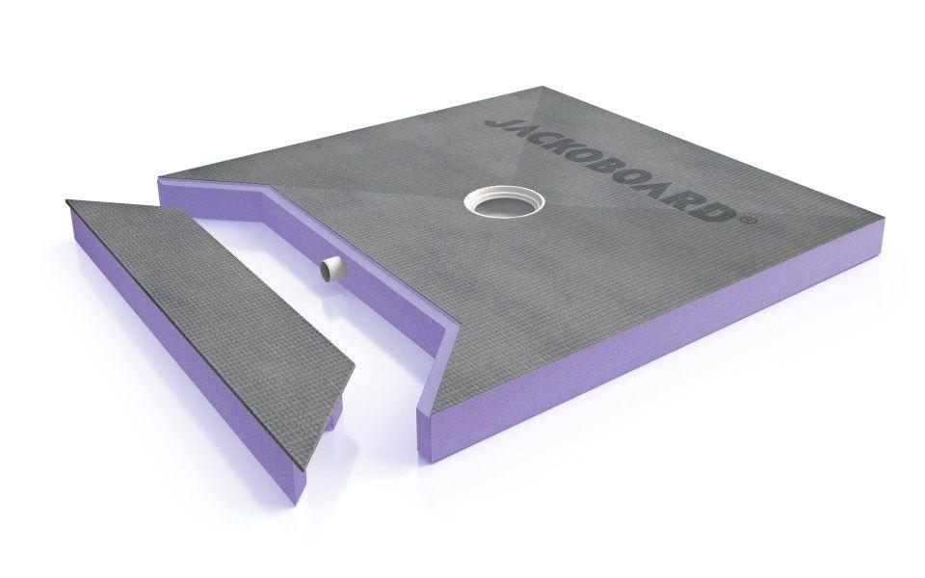

Werkstoff

Extrudiertes Polystyrol (XPS), Glasfaser, Hartschaum, Kunststoff

Breite (mm)

900,00

Höhe (mm)

65,00 - 75,00

Länge (mm)

900,00 - 1.800,00

Befestigung

kleben

Ablaufleistung (l/s)

0,50

Diffusionsverhalten

dampfbremsend

Druckfestigkeit

3 N/mm²

Stärke

65 mm, 75 mm